GUIDLINE
Copy và paste scene(dung_bow) mới vào cái folder function demo như hình mới sau đó đổi tên theo format
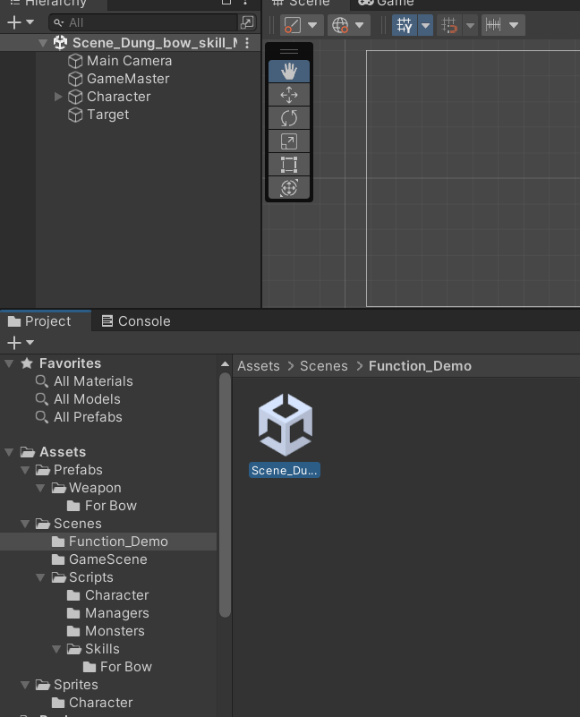
2. Tạo script vào folder theo loại skill
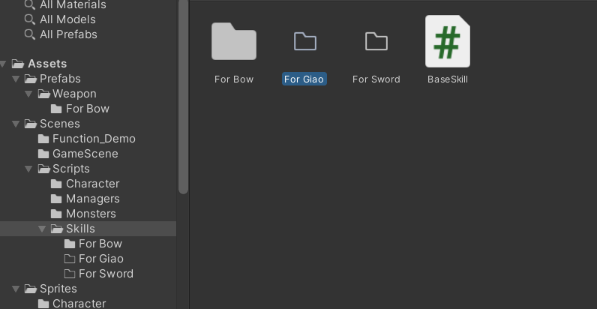
Sau đó add script vừa tạo vào gamemaster( có thể hiểu game master sẽ kiểm soát các skill cả game này có và tự add cho nhân vật)
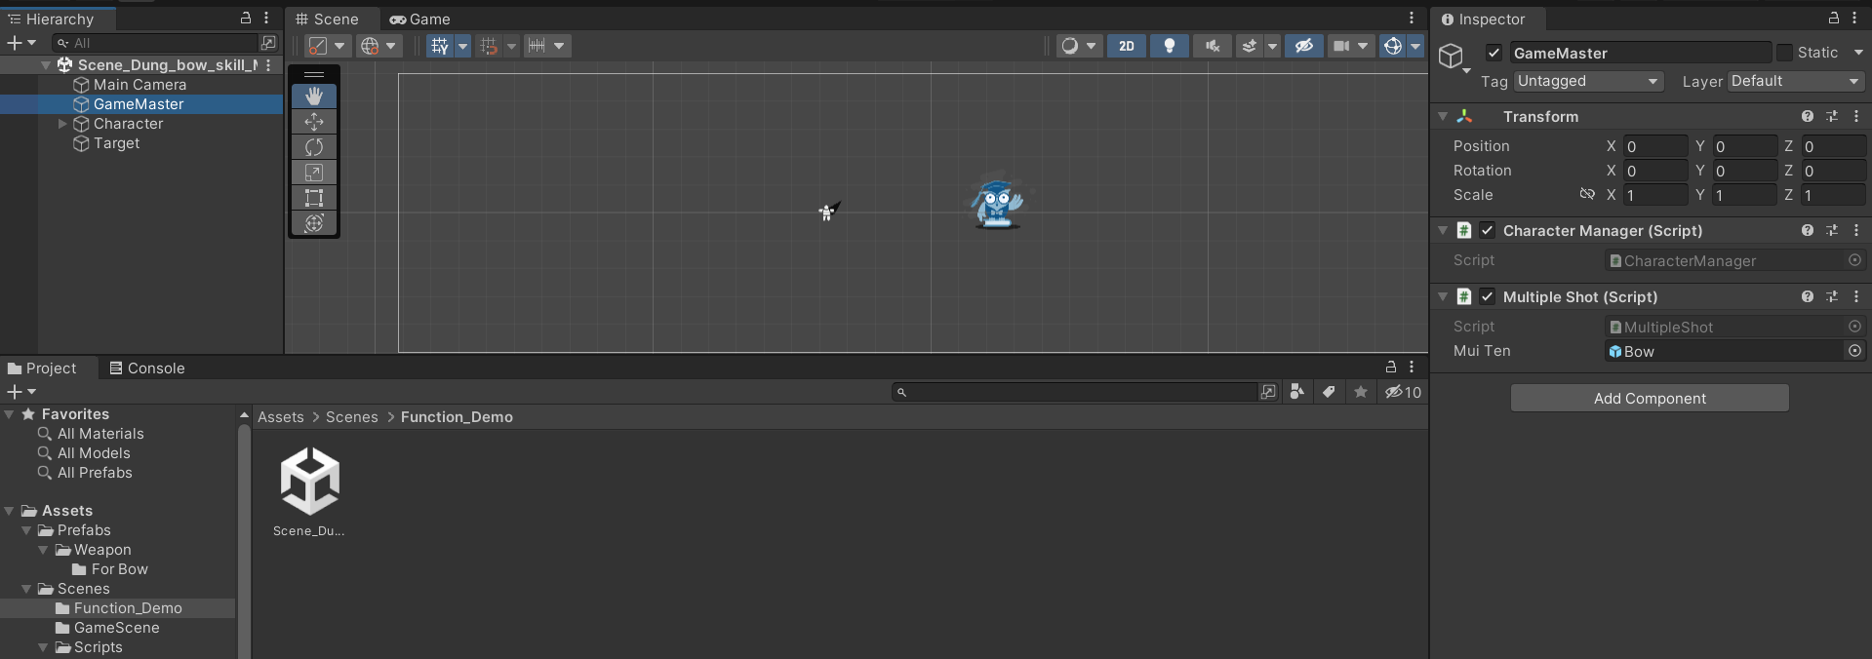
Mở file script vừa tạo và thực hiện implement interface BaseSkill
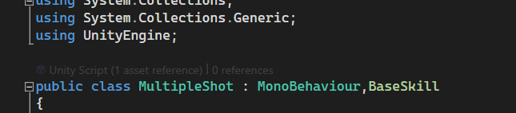
Thêm thắt sửa đổi các hàm đặc biệt chú ý hàm RunSkill và GetName phải chính xác vì RunSkill sẽ được đăng kí cho nhân vật và GetName sau này sẽ dùng cho việc lưu skill name nhân vật sở hữu
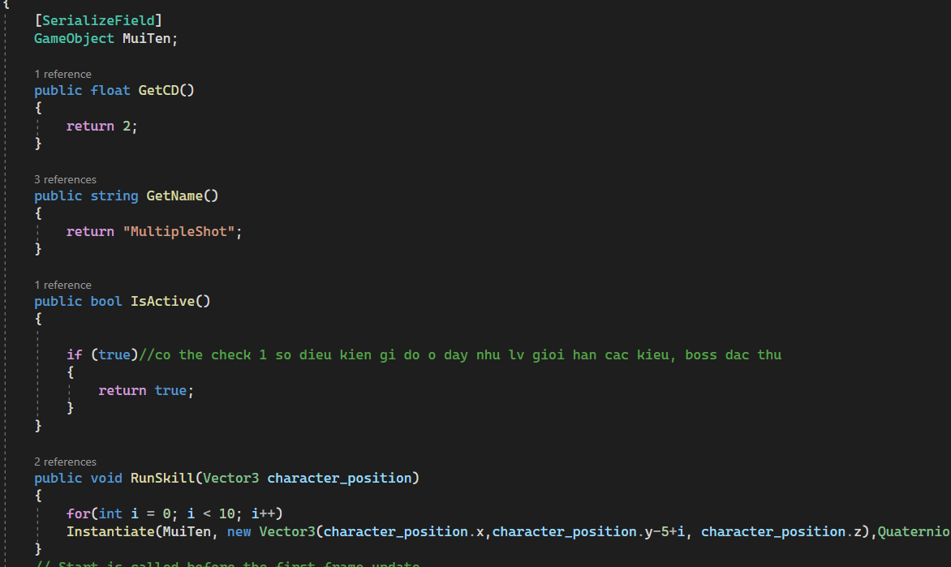
Nếu skill dùng thêm nhiều prefab khác thì cứ thêm vào đây như t đã thêm cái prefab mũi tên và sau đó quay ra Inspector của game thêm các prefab m cần vô (như hình dưới)
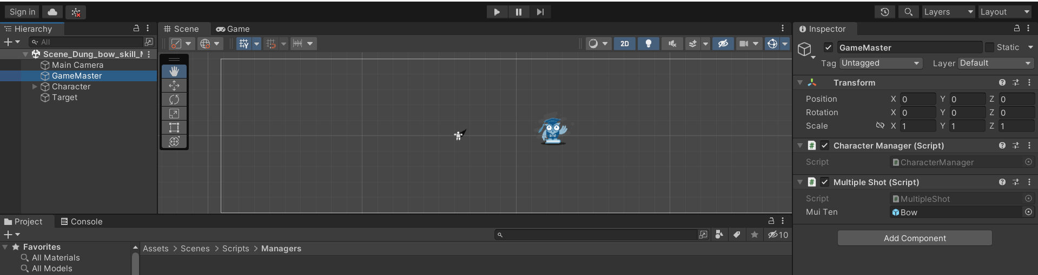

Sau khi viết xong mấy cái trên thì vào thư mục như dưới mở class CharacterManager.cs lên như hình dưới
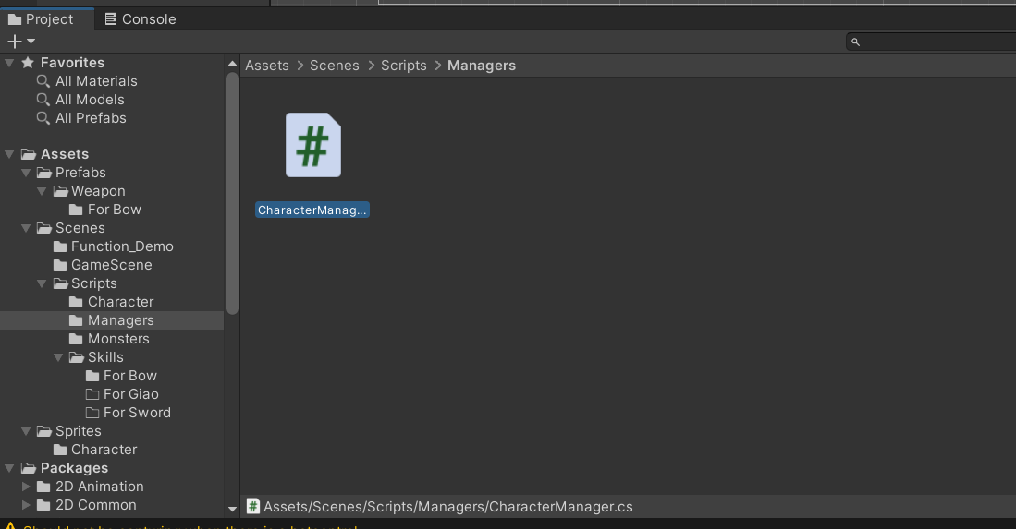
Thêm tên skill mình vô cái list skill_usings( cái list này chỉ tạo tạm thời , sau này sẽ dùng hàm loadskill đọc dữ liệu của ng chơi ở chỗ nào đó rồi tự add vô đây)

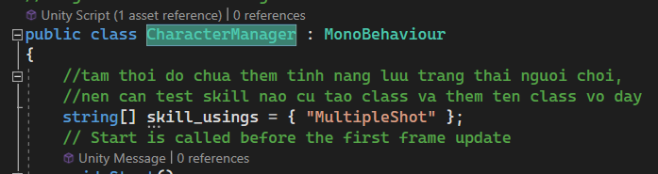
Và như thế là xong( đọc thêm các class dưới đây để rõ thêm, t comment vô các hàm hết r)
Test skill sẽ test ngay trên cái scene bm vừa tạo
Các nút ấn sẽ tương ứng lần lượt với cái list skill bm add vô t tạm thời set A,B,C,D,E(như hình dưới)

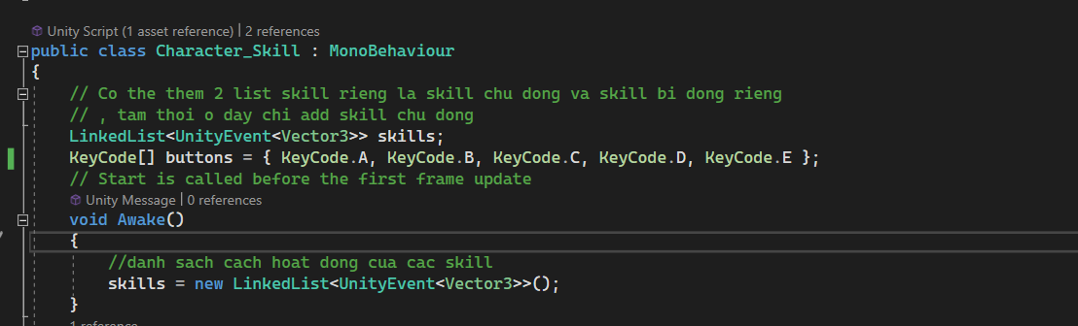
T đang giới hạn số skill nhân vật sở hữu là 5 vì chỉ đang set 5 nút, nếu test nhiều hơn 5 skill 1 lúc thì nhớ thêm button vô list buttons

!NẾU CÓ CHỖ NÀO GUIDELINE VIẾT K RÕ RÀNG THÌ NHẮN LẠI NHÓM

